Handleiding Setup

Ruckus Unleashed

Inhoud

1. De units bereiken 2
Windows – Statisch IP adres instellen 2
Mac – Statisch IP adres instellen 3
2. De units configureren 4

1. De units bereiken

1.1. Om te beginnen Sluit 1 van de units direct aan op uw pc of laptop, door middel van een ethernet kabel.

1.2. Er moet nu een statisch IP adres worden ingesteld op uw PC. Als u een Windows PC heeft, kunt u verder gaan met de volgende stap.
Als u een Mac heeft, dan kunt u naar stap 1.11 op bladzijde 3 gaan.

Windows – Statisch IP adres instellen

1.3. Klik op het Windows icoon op uw toetsenbord of links onderin. | 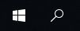
1.4. Start met zoeken naar “Ethernet”. Zodra er “Ethernet-instellingen wijzigen” bovenaan staat, toets dan op ENTER.

1.5. Klik nu rechts in beeld op: “Adapteropties wijzigen”. | 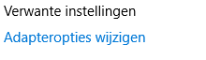
1.6. Rechtermuis klik nu op uw Ethernet adapter en klik dan op “Eigenschappen”. | 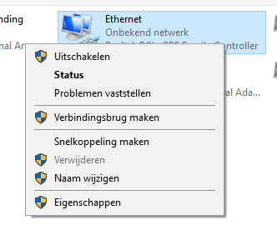
1.7. Dubbelklik nu op “Internet Protocol Version 4 (TCP/IPv4)”. | 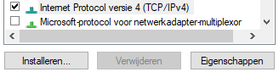
1.8. Vul nu de volgende gegevens in bij IP-adres en subnetmask: Laat de rest blanco. | 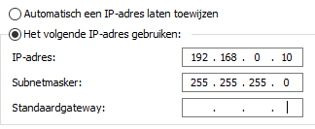
1.9. Klik nu 2 keer rechts onderin op:

1.10. U kunt nu doorgaan naar stap 2

Mac – Statisch IP adres instellen

1.11. Klik rechts bovenin op  en zet deze uit.
1.12. Ga naar systeemvoorkeuren. En Selecteer Netwerk in het venster van Systeem voorkeuren | 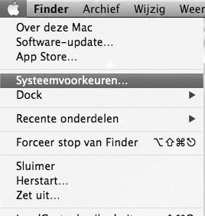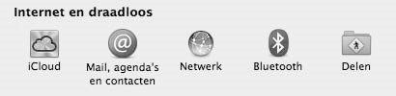
1.13. Selecteer Ethernet uit de linker lijst met verbindingen. En selecteer handmatig uit de lijst van configureer IPv4. Deze staat standaard op Via DHCP. | 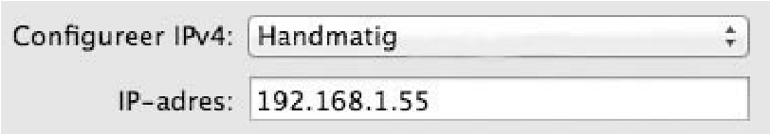
1.14. Pas nu het IP-adres aan naar 192.168.0.10 en klik op de Pas toe knop aan de onderkant van het venster. | 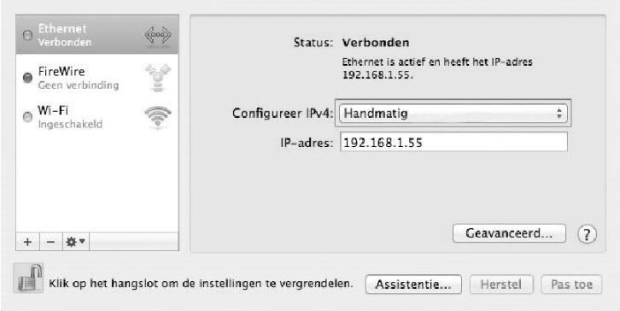

2. De units configureren
2.1. Ga nu in een moderne webbrowser zoals: Chrome, Safari, Firefox of Edge. Voer hier in de adres balk bovenaan in: 192.168.0.1 | 
2.2. U komt nu op een web pagina met mogelijk een waarschuwing. Als u deze waarschuwing ziet: Klik onderaan op “Gedetailleerde informatie laten zien”. Klik hierna weer onderaan op “Doorgaan naar 192.168.0.1 (onveilig)”.

2.3. U komt nu op de eerste configuratie pagina terecht.  - U kunt hier bij Language uw voorkeurs taal aangeven, bij deze handleiding wordt Engels gebruikt.  - Bij Name kunt u de naam van het acces point aanpassen.  - Bij country code kunt u aangeven in welk land de access points geïnstalleerd worden.  - Hier kunt u ook de mesh functie aanzetten. Dit betekend het draadloos koppelen van meerdere acces points, waardoor u een acces point niet bedraad hoeft aan te sluiten. Dit wort alleen ondersteund vanaf de R510 en hoger.  - Deze instellingen kunt u eventueel altijd nog later aanpassen. | 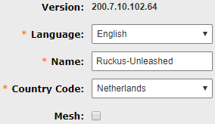
2.4. Op het volgende scherm kan je aangeven om een IP aders te verkrijgen via DHCP of zelf instellen. Er wordt aan geraden om dit op DHCP te laten staan als er geen specifieke reden voor is om statisch aan te geven. | 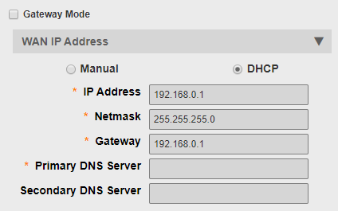
2.5. Er is ook de optie om gateway mode te gebruiken. Dit zorgt er voor dat de acces point sommige router functionaliteiten krijgt zoals: DHCP server, Firewall en NAT.  Dit is wederom niet aan te raden als er geen specifieke reden voor is. | 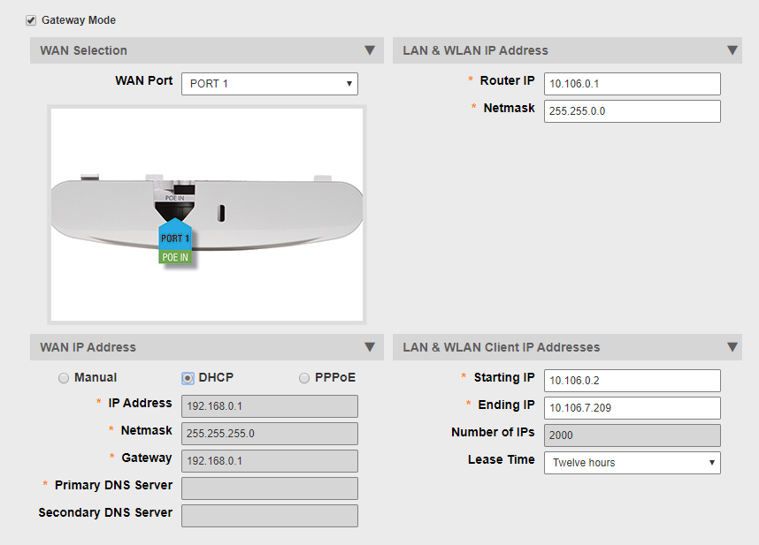
2.6. Op het volgende venster kunt bij Name (ESSID) aangeven wat voor netwerk naam er wordt gebruikt voor het wifi netwerk.  Bij password kunt u het wachtwoord hier van opgeven. | 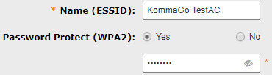
2.7. U kunt nu het account aanmaken wat voor beheer gebruikt wordt. | 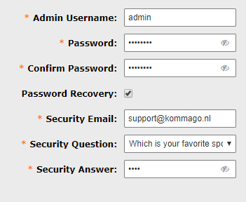
2.8. Als laatste kunt alle gegevens controleren als ze goed zijn.

2.9. De acces point zal nu alle instellingen toepassen. | 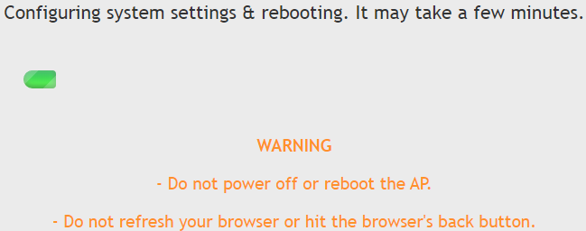
2.10. U kunt nu de acces points op zijn permanente locatie plaatsen.

